2025 03 06

VILNIUS TECH BENDRABUČIO NR. 2 (V. GRYBO G. 39, VILNIUS) KETVIRTOJO AUKŠTO PATALPŲ REMONTO BENDRASTATYBINIŲ DARBŲ IR SANITARINIŲ PRIETAISŲ

TECHNINĖ SPECIFIKACIJA

Eil.  Nr. | Darbų pavadinimai | Mato vnt. | Kiekis | TS
BENDRASTATYBINIAI DARBAI
 | KORIDORIAI
1. | Nuplauti, nuvalyti, nugruntuoti lubas su sijomis giluminiu gruntu, išmušas ir plyšius užtaisyti, nelygumus išlyginti tinko mišiniais, nuglaistyti, nušlifuoti ir nudažyti akriliniais dažais dviem sluoksniais. | m² | 225,00 | TS - 01
2. | Sienas ir angokraščius nuplauti, nuvalyti, nugruntuoti giluminiu gruntu, išmušas ir plyšius užtaisyti, tinką išlyginti tinko mišiniais, nuglaistyti, nušlifuoti ir nudažyti akriliniais dažais dviem sluoksniais. | m² | 380,0 | TS - 02
3. | Išardyti medines lentines grindis su pagrindais iki perdangos | m² | 112,96
4. | Įrengti pagrindus grindų dangos įrengimui (buvusių medinių grindų zonoje). | m² | 112,96 | TS - 03
5. | Išlyginti, paruošti pagrindus grindų dangos klijavimui (buvusių teracinių grindų zonoje). | m² | 74,82 | TS - 04
6. | Heterogeninės PVC plytelių grindų dangos įrengimas su grindjuostėmis | m² | 187,78 | TS – 06
7. | Paruošti angokraščius, sumontuoti aliuminių rėmų stiklines dvivėres EI 60 gaisrinio atsparumo klasės duris su „antipanik“ rankenomis, pritraukikliais (bendras plotis 1,5 m; aukštis 2,15 m) išėjimuose į laiptines. Durų rėmų spalva pagal RAL - 7016 | vnt. | 3 | TS – 14
8. | Paruošti angokraščius, sumontuoti aliuminių rėmų stiklines dvivėres EI 60 gaisrinio atsparumo klasės duris su „antipanik“ rankenomis, pritraukikliais (bendras plotis 2,0 m; aukštis 2,15 m). Durų rėmų spalva pagal RAL – 7016. | vnt. | 1 | TS – 15
9. | Sumontuoti ZK tipo duris į naujai daromą ryšių patalpą prie 442 kambario (stakta su varčia; durų varčia 0,8 m pločio) su rankenomis, atmušomis, slenkstukais, su grotelėmis vėdinimui 100 x 500 mm apačioje. Durų spyna turi būti pritaikyta bendrabučio praėjimo kontrolės sistemai. | vnt. | 1 | TS-07
 | GYVENAMIEJI KAMBARIAI
1. | Išardyti sienines spintas su mūro sienelėmis | m² | 352,00
2. | Išardyti grindų dangas (laminatas, linoleumas, kiliminė danga) su grindjuostėmis. Išardytų sieninių spintų vietose įrengti grindų pagrindus. | m² | 793,10
3. | Išardytų sieninių spintų vietose sienų išlyginimas, naudojant gipso kartono plokštes, arba tinką. | m² | 352,0
 | Išardytų sieninių spintų vietose grindų pabetonavimas | m² | 142,0
4. | Nuplauti, nuvalyti, nugruntuoti lubas su sijomis giluminiu gruntu, išmušas ir plyšius užtaisyti, nelygumus išlyginti tinko mišiniais, nuglaistyti, įrengti tarpplokštines siūles, nušlifuoti ir nudažyti akriliniais dažais dviem sluoksniais. | m² | 793,10 | TS - 01
5. | Sienas ir angokraščius nuplauti, nuvalyti, nugruntuoti giluminiu gruntu, išmušas ir plyšius užtaisyti, tinką išlyginti tinko mišiniais, nuglaistyti, nušlifuoti ir nudažyti akriliniais dažais dviem sluoksniais. | m² | 1758,00 | TS - 02
6. | Heterogeninės ritininės PVC grindų dangos įrengimas. | m² | 793,10 | TS – 05
7. | Išardyti durų varčias su staktomis (2,10m x 0,9 m). | vnt. | 46
8. | Nuvalyti ir perdažyti radiatorius su vamzdynais emaliniais dažais. Spalvą tikslinti eigoje (numatoma vidutinio šviesumo spalva). | m² | 69
9. | Nišų inžineriniams įrenginiams iš gipso kartono, sistema W112, įrengimas. | m² | 16,9 | TS-27
10. | Sumontuoti ZK tipo įėjimo į kambarius duris (stakta su varčia; durų varčia 0,8 m pločio) su rankenomis, atmušomis, slenkstukais, numeracija iš koridoriaus pusės. Kiekvienoms durims pateikti raktų 5 vnt. | Vnt. | 46 | TS-07,  TS -24
11. | Kasetinių roletų gamyba ir montavimas. Roleto medžiaga vienspalvė, vidutinio šviesumo (spalva derinama su užsakovu), tvirtinama prie lango/durų rėmo, valdoma grandinėle. Mechanizmo spalva balta. Langų stiklų išmatavimai 65 x 136 cm. | vnt. | 92 | TS-08
12. | Kasetinių roletų gamyba ir montavimas. Roleto medžiaga vienspalvė, vidutinio šviesumo (spalva derinama su užsakovu), tvirtinama prie lango/durų rėmo, valdoma grandinėle. Mechanizmo spalva balta,. Langų stiklų išmatavimai 77 x 146 cm. | vnt. | 46 | TS-08
 | SANITARINIAI MAZGAI (WC BLOKAI), VALYMO PATALPA
1. | Išardyti grindų dangas su pasluoksniais (akmens masės plytelės) iki g/b perdangų viršaus lygio. | m² | 108,0
2. | Išardyti sanitarines kabinas, jų pagrindus, grindis, vonelių konstrukcijas, pertvaras, duris su staktomis, g/k aptaisymus, ortakius, san. prietaisus, vamzdynus. | m ³ | 18,0
3. | Pasiruošti pagrindus grindų plytelių klojimui (su nuolydžiais link dušų latakų ir patalpų trapų). Įrengti akmens masės plytelių grindų dangą iš akmens masės plytelių. Plytelės turi atitikti 1 rūšį pagal Lietuvos standartą LSN 14411. Plytelių atsparumo giliam dilimui klasė ne mažesnė 5. | m² | 108,0 | TS - 10
4. | Grindų teptinės hidroizoliacijos įrengimas (perimetruose užvedant ir vertikaliai ant sienų, sujungiant su dušų latakų, grindinių trapų hidroizoliaciniais flanšais) | m² | 108,0 | TS - 09
5. | Nuplauti, nuvalyti, nugruntuoti lubas su sijomis giluminiu gruntu, išmušas ir plyšius užtaisyti, įrengti temperatūrines siūles, nelygumus išlyginti tinko mišiniais ir nudažyti akriliniais dažais dviem sluoksniais. | m² | 108,0 | TS - 01
6. | Įrengti naujas, 88 mm storio plytų mūro (plytos ant briaunos) pertvaras ir nutinkuoti cementiniu skiediniu. Naujų pertvarų aukštis atskirose vietose bus žemesnis nei iki g/b lubų apačios lygio (tikslinamas vykdymo metu).  Įrengti naujas 75 mm storio gipso pertvaras (50 mm pločio plieninių cinkuotų karkasų ir po 1 sl. drėgmei atsparių 12,5 mm storio gipso plokščių) WC kabinų atitvėrimui.  San. mazguose naujų centrinių pertvarų (prie kurių abipusiai bus montuojami praustuvai) ilgis turi būti apie 390 cm, baigtinis ir tikslus šių pertvarų ilgis turi sutapti su išilgine kryptimi dėstomų 26 vnt. 15x15 cm pilnų (sveikų) plytelių eile - kraštuose ir per visą šių pertvarų ilgį turi būti pilnos/sveikos plytelės (įskaitant jų siūles, bei apdailinius išorinių kampų profilius). | m² | 61,0
7. | Mūro pertvarų stabilumui užtikrinti metalinių rėmų įrengimas (rėmus inkaruojant prie g/b perdangų plokščių.), - pertvaroms, kurios numatomos pažeminto aukščio (ne iki g/b lubų). | kg | 700
8. | Pakabinamų juodos spalvos metalinių ažūrinių lubų įrengimas. | m² | 96 | TS -13
9. | Nuardyti esamas sienines plyteles ir jų pasluoksnius, paruošti lygius pagrindus naujų plytelių klijavimui. | m² | 294,0
10. | Išklijuoti sienas 15x15 cm dydžio keraminėmis glazūruotomis blizgiomis plytelėmis. | m² | 294,0 | TS - 28
11. | Sienų teptinės hidroizoliacijos įrengimas prausyklų ir dušinių zonose. | m² | 120,0 | TS - 09
12. | Sumontuoti aukšto slėgio laminato plokščių (Compact-HPL) atsparias vandeniui sanitarines kabinas su durimis. Kabinų aukštis 2,10 m. Durys su rankenomis, užraktais. | m² | 95 | TS - 25
13. | Sumontuoti valytojos kambariui plienines duris (stakta su varčia; durų varčios netrukdomas praėjimo plotis - 0,85-0,90 m) su rankenomis, atmuša. Durims pateikti raktų 3 vnt. | Vnt. | 1 | TS -18
14. | Sumontuoti plienines duris su langeliu (stakta su varčia; durų varčios netrukdomas praėjimo plotis - 0,85-0,90 m) su rankenomis, užraktais, atmušomis, slenkstukais, su pritraukėjais dideliam žmonių srautui. | Vnt. | 3 | TS -17
15. | Nuimti senus ir sumontuoti naujus veidrodžius virš praustuvų. | m² | 19,44 | TS -29
16. | Ant langų stiklų klijuojamos vaizdo nepraleidžiančios, bet šviesą praleidžiančios langų stiklų plėvelės (su dekoratyviniu, ornamentiniu piešiniu) įrengimas. Piešinys tikslinamas darbų vykdymo eigoje. | m² | 13,4
 | Gipso kartono pertvarų ir kaktų virš WC kabinų priekių įrengimas, dažymas. | m² | 8,0 | TS -27
 | VIRTUVĖS
1. | Išardyti senas ir įrengti naujas pilno užpildo palanges. | m² | 2,7 | TS-20
2. | Nuplauti, nuvalyti, nugruntuoti lubas su sijomis giluminiu gruntu, išmušas ir plyšius užtaisyti, įrengti temperatūrines siūles, nelygumus išlyginti tinko mišiniais ir nudažyti akriliniais dažais dviem sluoksniais. | m² | 59,18 | TS - 12
3. | Nuardyti senas sienines plyteles, paruošti pagrindus naujų plytelių klijavimui. | m² | 90,0
4. | Išklijuoti sienas 15x15 cm dydžio keraminėmis glazūruotomis (pusiau matiniu paviršiumi) plytelėmis. Plytelių klijavimo aukštis 2,10 m nuo grindų. | m² | 84,0 | TS - 28
4. | Sienas ir angokraščius nuplauti, nugruntuoti giluminiu gruntu, išmušas ir plyšius užtaisyti, tinką išlyginti tinko mišiniais, nuglaistyti, nušlifuoti ir nudažyti akriliniais dažais dviem sluoksniais. | m² | 48,0 | TS-02
5. | Išardyti grindų dangas su grindjuostėmis. | m² | 60,0
6. | Pasiruošti pagrindus grindų plytelių klojimui. Įrengti stambių gabaritų akmens masės plytelių grindų dangą. Plytelės turi atitikti 1 rūšį pagal Lietuvos standartą LSN 14411. Plytelių atsparumo giliam dilimui klasė ne mažesnė 5. | m² | 60,0 | TS-10
7. | Pakabinamų baltos spalvos metalinių ažūrinių lubų įrengimas. | m² | 38,9 | TS-13
8. | Nuvalyti senus dažus nuo dujotiekio vamzdyno. Vamzdyną nugruntuoti, nudažyti emaliniais dažais. | m² | 2,1
9. | Išardyti senas duris su staktomis. | Vnt. | 3
10. | Sumontuoti aliumininių rėmų duris su stiklu varčioje, varčia 0,85-0,90 cm netrukdomo praėjimo pločio; su rankenomis, atmušomis, pritraukikliu. | Vnt. | 3 | TS - 16
11. | Išardyti senus, įrengti naujus nerūdijančio plieno vientisus stalviršius su plautuvėmis bei integruotomis dujinėmis kaitlentėmis. | Vnt. | 3 | TS–21,  TS-26
 | DARBO-POILSIO KAMBARIAI, ZONOS
1. | Išardyti pertvaras su durimis (iš koridoriaus pusės). | m² | 30,0
2. | Nuplauti, nuvalyti, nugruntuoti lubas su sijomis giluminiu gruntu, išmušas ir plyšius užtaisyti, įrengti temperatūrines siūles, nelygumus išlyginti tinko mišiniais, nugruntuoti. | m² | 73,08
3. | Lubas (pakraščius) palei sienas ir langus nudažyti akriliniais dažais dviem sluoksniais. | m² | 15,0 | TS-01
4. | Sienas ir angokraščius nuplauti, nugruntuoti giluminiu gruntu, išmušas ir plyšius užtaisyti, tinką išlyginti tinko mišiniais, nuglaistyti, nušlifuoti ir nudažyti akriliniais dažais dviem sluoksniais.. | m² | 79,6 | TS - 02
5. | Išardyti medines lentines grindis su pagrindais iki perdangos | m² | 36,72
6. | Įrengti pagrindus grindų dangos įrengimui (buvusių medinių grindų zonoje) | m² | 36,72 | TS-03
7. | Heterogeninės PVC plytelių grindų dangos įrengimas. | m² | 72,9 | TS-06
8. | Įrengti stiklo – aliuminio rėmų pertvarą su durimis (varčios netrukdomas praėjimo plotis ≥0,85-0,90 m, užraktu, rankenomis, atmuša). | m² | 15,0 | TS-19
9. | Akustinių plokščių prie g/b lubų įrengimas. | m² | 58,3 | TS-12
10. | Pakabinamų baltos spalvos metalinių ažūrinių lubų įrengimas. | m² | 52,0 | TS-13
11. | Vaizdo pralaidumo ribojimo ORACAL-551 tipo (ar lygiavertės) spalvotos plėvelės ant koridoriaus stiklinės vitrinos ir stiklinių durų įrengimas (nuo grindų lygio, apie 2 m aukščiu). Spalvota ORACAL-551 tipo plėvelė klijuojama ant stiklo ornamentiniu (pjaustytu, „ploteriuotu“) piešiniu; plėvelės spalva ir piešinys tikslinami rangos metu. | m² | 11,5
12. | Išardyti senas ir įrengti naujas pilno užpildo palanges. | m² | 3,6 | TS-20
 | SANITARINIAI PRIETAISAI
1. | Praustuvai | vnt | 18 | TS-30
2. | Maišytuvai | vnt | 18 | TS-31
3. | Sifonai | vnt | 25 | TS-32
4. | Klozetai | vnt | 12 | TS-33
5. | Dušo trapai | vnt | 12 | TS-34
6. | Kiti trapai | vnt | 9 | TS-35
7. | Dušo maišytuvai | vnt | 12 | TS-36
8. | Valymo viduaras | vnt | 1 | TS-37
9. | Nerūdijančio plieno plautuvė valytojos kambaryje | vnt | 1 | TS-38
10. | Maišytuvas valytojos plautuvės viduarui | vnt | 2 | TS-40
11. | Virtuviniai maišytuvai | vnt | 6 | TS-41
 | KITI DARBAI
1. | Visų patalpų langų viršutinių angokraščių įrengimas iš XPS. | m² | 21,5 | TS - 11
2. | Balkonų grindų remontas. | m² | 16,0 | TS - 22
3. | Centrinės laiptinės aukštų numeravimas. | Vnt. | 5 | TS - 23
4. | Informaciniai užrašai ant durų. | Vnt. | 55 | TS -24
6. | Dujinių viryklių perjungimas pagal projekto sprendiniuose numatytą vietą. | Kompl. | 6 | Darbus privalo atlikti atestuota įmonė, priduodant darbus užsakovui kartu pateikiamas ir dujų sistemas prižiūrinčios įstaigos patikros aktas
7. | Dujinės viryklės (kaitlentės). | Kompl. | 6 | TS - 26
8. | Radiatorių ir vamzdžių perdažymas 2 kartus | m² | 236,00

PASTABOS, REIKALAVIMAI:
- Po darbų rangovas privalo išvežti statybines atliekas. Atliekų kiekį rangovas pasitikrina ir apskaičiuoja pats bei sąmatoje numato jų išvežimo ir perdavimo tvarkančiai įmonei išlaidas. Rangovas pateikia pažymą apie statybinių atliekų perdavimą jas tvarkančiai įmonei arba jų sutvarkymą regiono aplinkos apsaugos departamento nurodytu būdu.
- Apdailos medžiagas (sienų plyteles, dažus ir kt..), elektros prietaisus derinti su užsakovu.
- Atliekant statybos darbus vadovautis statybos techniniu reglamentu STR 1.06.01:2016 „Statybos darbai. Statinio statybos priežiūra“.
- Nudažyti paviršiai turi būti lygūs, vienspalviai, be dėmių, juostų, teptukų plaukelių ir kitų defektų. Neturi persišviesti gilesni sluoksniai.
- Kambarių ir koridorių grindų dangos turi būti viename lygyje.
- Dažytų sienų paviršių, priklijuotų grindų, sienų plytelių paviršių nukrypimai pridėjus 2 m ilgio liniuotę bet kuria kryptimi neturi viršyti 2 mm.
- Po statybos darbų turi būti išvalyti visi langai iš abiejų pusių, jų rėmai, langų vidus. Išvalytos (šlapiu valymu) grindys. Pagalbinės patalpos turi būti išvalytos.
- Tiekėjas pasistato išorinį statybinį keltuvą medžiagų padavimui, statybinio laužo ir šiukšlių nukėlimui nuo 4-ojo aukšto.
- Visų apdailinių medžiagų spalvą, raštą, faktūrą/tekstūrą derinti su užsakovu.
10. Langų atmušų (ribotuvų) įrengimas WC, virtuvėlių, poilsio patalpose, kur numatomos pažemintos pakabinamosios lubos (kurios žemiau g/b apačios lygio) turi būti įrengiami langų varstymo apribojimai, atmušos (kad atidaromas langas nesitrenktų į pakabinamųjų lubų konstrukcijas, kad negadintų pakabinamųjų lubų konstrukcijų).
- Virtuvėse virykles perstatyti, įrengti vamzdynus, vadovaujantis Dujų sistemų pastatuose įrengimo taisyklėmis.

TECHNINĖS SPECIFIKACIJOS

TS – 01
Lubų dažymas. Nuplauti, pelėsio židinius išnaikinti spec. priemonėmis, nugruntuoti giluminiu gruntu, išmušas ir plyšius užtaisyti, įrengti tarpplokštines siūles, nelygumus išlyginti tinko mišiniais, nuglaistyti, nušlifuoti ir nudažyti drėgmei atspariais akriliniais dažais 2 kartus, dažų atsparumo klasė - drėgnam valymui pagal LST ISO 11998 3 klasė.

TS – 02
Sienas, angokraščius nuplauti, pelėsio židinius išnaikinti spec. priemonėmis, nugruntuoti giluminiu gruntu, išmušas ir plyšius užtaisyti, nelygumus išlyginti tinko mišiniais, nuglaistyti, nušlifuoti ir nudažyti drėgmei atspariais akriliniais dažais 2 kartus, dažų atsparumo klasė - drėgnam valymui pagal LST ISO 11998 2 klasė. Dažų spalvą derinti su užsakovu.

TS – 03
Buvusių medinių grindų zonoje klojamos 30 mm storio akmens vatos plokštės skirtos tarpaukštinių
gelžbetoninių perdangų smūgio garso izoliavimui (tankis - 130 kg/m³; gniuždymo įtempis
esant 10% deformacijai CS(10), σ10 15 kPa). Ant jų klojama polietileno plėvelė, storis ≥ 200
mk, atsparumas tempimui – 250 N/50 mm. Išlyginamasis 60-70 mm storio, armuotas cementinis sluoksnis. Stipris gniuždant po 28 parų klasė C40 (EN 13813 Įrengiamos deformacinės siūlės grindų skilimams valdyti. Siūlės hermetizuojamos.

TS – 04
Teracinės grindys nuvalomos plieniniu šepečiu, nuriebalinamos šarminiu preparatu (pvz. – sulfanoliu), mechaniškai šiurkšinamos, gruntuojamos.

TS – 05
Grindų įrengimas gyv. kambariuose. Tvarkomi (šalinant esamas grindų dangas, pasluoksnius, sintetines bei purvo apnašas, klijų likučius), lyginami cementiniai paviršiai bei klojama (klijuojama) heterogeninė ritininė PVC danga. PVC danga ≥2,0 mm storio, dangos paviršinis dėvimasis sluoksnis ≥0,7 mm, produkto degumo klasė ≥BFL-s1, dangos piešinys/spalva - pilkinto medžio (piešinį/spalvą derinti su užsakovu), dangos atsparumo klasė (pagal EN ISO 10874) ne mažesnė nei 43.
Grindjuostės – h 60x12, klijuojamos/montuojamos fiksatoriais prie sienų iš PVC, atitaikytos spalvos pagal grindų PVC dangą, su apatiniais bei viršutiniais paminkštintais išilginiais krašteliais, priglundančiais/prisispaudžiančiais prie galimų nedidelių sienų/grindų paviršių nelygumų.
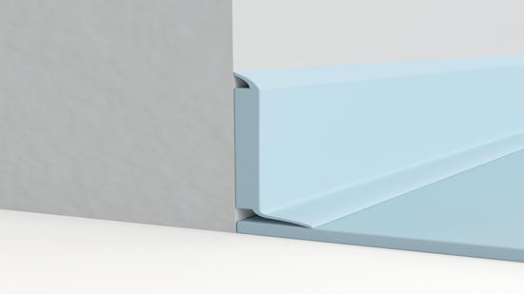

TS – 06
Grindų įrengimas koridoriuje ir poilsio patalpose:
- Ant esamo šlifuojamo bei lyginamo betoninio teraco (1-8 ašyse) klijuojamos naujos heterogeninės PVC dangos plytelės 120x60(±20%) cm, ≥2,5 mm storio, PVC plytelių piešinys – teracas, PVC dangos paviršinis dėvimasis sluoksnis ≥0,7 mm, produkto degumo klasė ≥BFL-s1, atsparumo klasė (pagal EN ISO 10874) ne mažesnė nei 43;
- Esamų medinių lentų dangų visa konstrukcija demontuojama iki g/b plokštės, įrengiama nauja armuota polipropilenine fibra arba armatūros tinklu 15*150 smulkiagrūdžio grindų konstrukcija su smūginio garso izoliavimo tarpsluoksniu – ne mažiau kaip 30 mm, paviršinė nauja klijuojama danga - PVC heterogeninė plytelių danga 120x60(±20%) cm, ≥2,5 mm storio, PVC plytelių piešinys – teracas; PVC dangos paviršinis dėvimasis sluoksnis ≥0,7 mm, produkto degumo klasė ≥BFL-s1, atsparumo klasė (pagal EN ISO 10874) ne mažesnė nei 43.
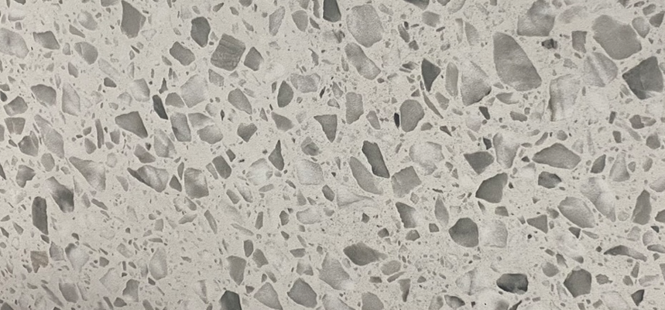

- Grindjuostės – iš homogeninės pilkos spalvos pjaustytų akmens masės plytelių juostų (plytelių storis s=9-11 mm, juostų aukštis 8-10 cm, vientisas vieno segmento ilgis ≥90 cm), plytelių atspalvis/piešinys – atitaikytas pagal tos patalpos grindų dangos PVC plytelių spalvą/piešinį, plytelių juostų jungimo siūlės glaistomos mineraliniais glaistais.

TS–07 Kambarių durys
Durys į kambarius. Prie durų įrengti numerius iš ≥ 2,0 mm storio. Skaičiaus dydis apie 150 mm aukščio.
Reikalavimai durims KD-1, KD-2, KD-3:
- Metalinės - metalinėmis staktomis ir metalinėmis varčiomis (be aštrių/stačių kampų staktose ir varčiose); Plieninių durų visos plokštumos turi būti lygios (neišsibangavę), be paviršiaus defektų;
- Su pilnai apgaubiančia stakta
- Varčios skardos storis ≥ 0,8 mm;
- Su slenksčiu;
- Varčia su užpildu : drožlių plokštė, arba mineralinė vata.
- Garso izoliacija Db - ne mažiau 39 db;
- Spyna cilindrinė;
- Rankenos metalinės – nerūdijančio plieno (apvalaus skerspjūvio, apvalintai lentos formos, apvalintai lenktu galu);
- Durų atmuša;
- Durų spalva pagal RAL (miltelinis dažymas, lygus paviršius) – numatoma 2008; 1021, 3027 (galutinai tikslinama prieš užsakant);
- Varstymo ciklų skaičius ≥ 50 000.

TS-08
Kasetiniai roletai

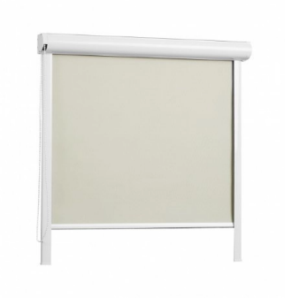

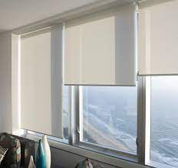

TS-09 Hidroizoliacija
Išardoma grindų danga, pasluoksniai, pelėsio židiniai išnaikinami spec. priemonėmis.
Suformuojami nuolydžiai į nuotekų lataką įrengiant cementinį užtepą. Hidroizoliacijos įrengimo technologija - https://knauf.com/lt-LT/pagrindinis/produktu-naudojimas/plyteliu-klijai/hidroizoliacijos-irengimas/hidroizoliacija-vidaus-patalpose arba analogiškų parametrų:
Sukibimo stipris: ≥ 0,5 N/mm²; Vandens garo izoliacijos koeficientas sd (kai sąnaudos 1000 g/m²): 2,3 m; Sausos plėvelės storis: ≥ 0,5 mm.

TS-10 Grindų plytelės WC, valymo ir virtuvių patalpose
WC (dušų, prausyklų, WC kabinų) patalpose: Akmens masės plytelės 100x100(±25) mm, storis ≥7-8 mm; plytelių forma – kvadratinės; plytelių kraštinės – lygios, rektifikuotos ar pan.; slidumo klasė R10; plytelių paviršiaus dilumo klasė – ≥ 4, plytelių paviršiaus piešinys/spalva – pilka, marginta:
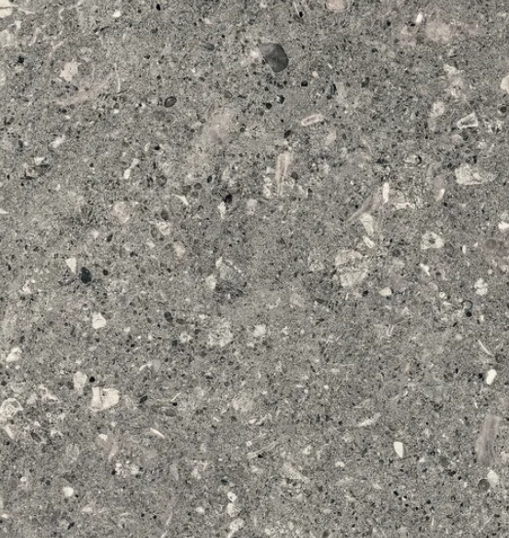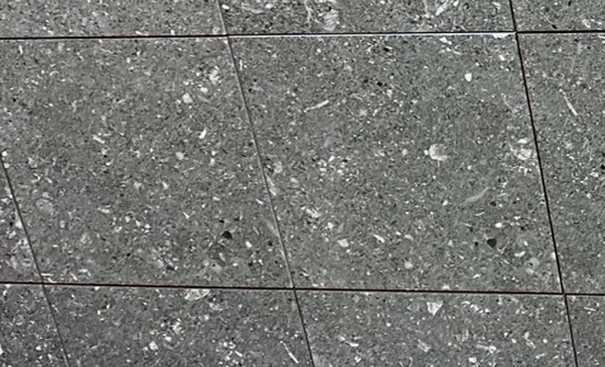

Virtuvių ir valymo patalpose: Akmens masės plytelės 45x90, 50x100 ar 60x120 cm dydžio, storis ≥9 mm; plytelių forma – stačiakampės; plytelių kraštinės – lygios, rektifikuotos ar pan.; slidumo klasė R10; plytelių paviršiaus dilumo klasė – ≥ 4, plytelių paviršiaus piešinys/spalva – pilka, teraco imitacijos (spalva ir piešinys turi būti artimas koridoriaus PVC grindų plytelių teraco imitacijos spalvai ir piešiniui, žr. pagal TS-06).

TS-11 Viršutiniai langų angokraščiai (iš patalpų pusės)
Visų patalpų langų viršutinių angokraščių įrengimas iš XPS (ekstruzinio polistireno) palei lubas priklijuojant 30-50 mm storio 100-150 mm pločio XPS (matiniu paviršiumi) per sienos storį (iki lango rėmo). Padengimas plonasluoksniu armuotu mineraliniu tinku, glaistymas, dažymas.
TS-12 Akustinės lubos
Mineralinio pluošto akustinių plokščių (storis 20-40 mm, produkto degumo klasė ne mažesnė nei A2-s1,d0, garso sugerties klasė A) klijavimas (esant poreikiui, galimas papildomas tvirtinimas smeigėmis) 60x60 cm ar pan. segmentais prie g/b perdengimo plokščių apačios. Akustinių plokščių spalva – pilka (briaunos ir matoma paviršiaus plokštuma. Galimas analogas – „Ecophon Focus“ ar pan. kitų gamintojų. Akustinių lubų ištisinis plotas įrengiamas darbo-poilsio patalpose, po 30 cm nuo pakraščių mažesniu perimetru nei aliumininių ažūrinių pakabinamų lubų plotas/perimetras.

TS-13
Pakabinamos aliumininės ažūrinės lubos WC patalpose, poilsio kambariuose ir virtuvėse.
Pakabinamosios lubos – su T15 bėgelių sistema, tipas – lengvai demontuojamais segmentais (užpildais), segmentai 600x600 mm, skaidymas (akutės) – 150x150, 600x600 lubų segmento (užpildo) aukštis - 37 mm (ne didesnis nei 40 mm). Baltos / juodos spalvos lubos. Pavyzdinė nuoroda: https://www.adlimina.lt/pakabinamos-lubos/wp-content/uploads/sites/2/2018/11/T-15-U15-english.pdf arba analogiškos. Virš šių alium. pakabinamų lubų paliekamų/matomų g/b perdangos plokščių lubos dažomos sienų spalva. Galutinis (etaloninis) paviršiaus išpildymo pavyzdys turi būti rangovo parengtas prieš darbų pradžią bei suderintas su VILNIUS TECH atstovu.
Pavyzdinė nuotrauka:
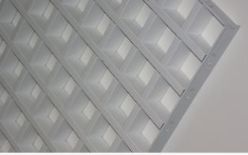

TS–14 Stiklo-aliuminio rėmų durys iš/į laiptines
Aliuminių rėmų stiklinės, dvivėrės EI 60 gaisrinio atsparumo klasės durys su metalinėmis „antipanik“ rankenomis, pritraukikliais, atmušėjais (bendras plotis 1,5 m; aukštis 2,15 m, pagrindinės varčios netrukdomas praėjimo plotis ≥0,90 m) išėjimuose į laiptines. Durų rėmų spalva pagal RAL–7016, ≥8 mm grūdintas stiklas, užklijuota darbų saugos reikalavimus atitinkanti ne daugiau 20 % stiklo ploto pilkos spalvos ornamento plėvelė; varstymo ciklų skaičius - ≥ 200 000. Visų gaminių įstiklintų dalių stiprumo ir atsparumo smūgiams savybės turi atitikti STR 2.04.01:2018 "Pastatų atitvaros. Sienos, stogai, langai ir išorinės įėjimo durys" keliamus reikalavimus.

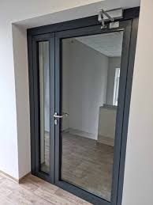

TS-15 Stiklo-aliuminio rėmų durys koridoriuje
Aliuminių rėmų stiklinės, dvivėrės EI 60 gaisrinio atsparumo klasės durys su metalinėmis „antipanik“ rankenomis, tipo pritraukikliais, atmušėjais (bendras plotis 2,0 m; aukštis 2,15 m, pagrindinės varčios netrukdomas praėjimo plotis ≥0,90 m). Durų rėmų spalva pagal RAL – 7016. ≥8 mm grūdintas stiklas, užklijuota darbų saugos reikalavimus atitinkanti ne daugiau 20% ploto pilkos spalvos ornamento plėvelė; varstymo ciklų skaičius - ≥ 200 000. Visų gaminių įstiklintų dalių stiprumo ir atsparumo smūgiams savybės turi atitikti STR 2.04.01:2018 "Pastatų atitvaros. Sienos, stogai, langai ir išorinės įėjimo durys" keliamus reikalavimus.

TS-16 Stiklo-aliuminio rėmų durys į virtuves
Aliumininių rėmų durys su stiklu varčioje, varčia 0,85-0,90 m netrukdomo praėjimo pločio; su metalinėmis rankenomis (nerūdijančio plieno, apvalaus skerspjūvio, apvalintai lentos formos, apvalintai lenktu galu), atmušomis, slenkančio tipo pritraukikliu. ≥8 mm grūdintas stiklas, užklijuota darbų saugos reikalavimus atitinkanti ne daugiau 20 % ploto pilkos spalvos ornamento plėvelė; Varstymo ciklų skaičius - ≥ 200 000. Visų gaminių įstiklintų dalių stiprumo ir atsparumo smūgiams savybės turi atitikti STR 2.04.01:2018 "Pastatų atitvaros. Sienos, stogai, langai ir išorinės įėjimo durys" keliamus reikalavimus.

TS-17 Plieninės durys iš koridoriaus į WC patalpas
Plieninės durys (su apvaliu D300 mm stiklintu langeliu) į WC patalpas, spalva RAL-7016, su elastiniai klijais klijuojama nerūdijančio (pusiau matinio) plieno 20 cm pločio skardos juosta apačioje iš 2 pusių. Plieninių durų visos plokštumos turi būti idealiai lygios (neišsibangavę), be paviršiaus defektų. Varčia 0,85-0,90 cm pločio netrukdomo praėjimo; su rankenomis (nerūdijančio plieno, apvalaus skerspjūvio, apvalintai lentos formos, apvalintai lenktu galu), atmušomis, slenkančiu (ne alkūniniu) pritraukikliu. Varstymo ciklų skaičius - ≥ 200 000. Su pratekėjimo grotelėmis 100*500 (VOK dalis)

TS-18 Plieninės durys į valymo patalpas
Plieninės durys į valymo patalpą, spalva RAL-7016, su elastiniai klijais klijuojama nerūdijančio (pusiau matinio) plieno 20 cm pločio skardos juosta apačioje iš 2 pusių. Plieninių durų visos plokštumos turi būti idealiai lygios (neišsibangavę), be paviršiaus defektų. Varčia 0,85-0,90 cm netrukdomo praėjimo pločio; su rankenomis (nerūdijančio plieno, apvalaus skerspjūvio, apvalintai lentos formos, apvalintai lenktu galu), atmušomis, , cilindrine spyna ir 3 raktais. Varstymo ciklų skaičius - ≥ 200 000. Su pratekėjimo grotelėmis 100*500)

TS – 19 Stiklo-aliuminio rėmų pertvara su durimis.
Stiklinta aliumininių rėmų pertvara (atsparumas ugniai EI30) su durimis į poilsio patalpą. Rėmų spalva RAL-7016. Varčia 0,90 cm netrukdomo praėjimo pločio; su rankenomis (nerūdijančio plieno, apvalaus skerspjūvio, apvalintai lentos formos, apvalintai lenktu galu), atmušomis, slenkančiu (ne alkūniniu) pritraukikliu, cilindrine spyna ir 3 raktais.
Pavyzdinė nuotrauka:
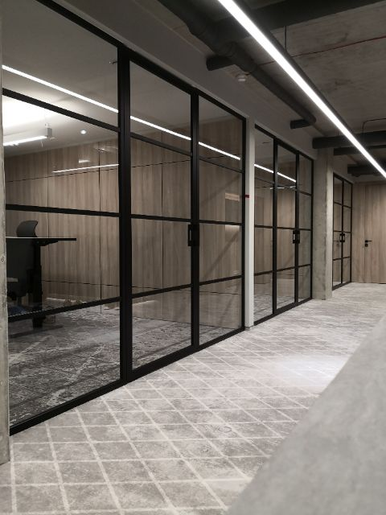
Pagal saugos reikalavimus ant stiklo klijuojama ornamentinė plėvelė, ne mažiau 60 proc. stiklo ploto.

TS-20 Palangių įrengimas virtuvėlėse, darbo-poilsio patalpose
Palangės – LMDP, vandeniui/drėgmei atsparios drožlių plokštės su pastorintu (apie 36 mm storio) palangės priekiu, vientisai-apvalintai užlenktu/padengtu ≥0,7 mm storio laminatu (laminatas užlenktas palangės priekio viršutinėje ir apatinėje briaunoje), palangės laminato danga turi būti atspari braižymui (buitinių daiktų stumdymui), palangės laminato spalva – vienspalvė pilka/rusva (tikslinama rangos metu), įrengtos/sumontuotos palangės turi atlaikyti užsilipusio (ir stovinčio ant jų) žmogaus svorį.

TS-21 Virtuviniai stalviršiai
T formos išdėstymo, 4100/3800x2130 mm bendro dydžio (su 600/1200 mm pločio stalviršių ruožais) vientisas nerūdijančio plieno horizontalaus paviršiaus stalviršis su dvejomis plautuvėmis bei integruotomis dvejomis dujinėmis kaitlentėmis, stalviršio ir plautuvių skardos storis ≥1,0 mm. Stalviršį sudaro ne daugiau kaip dvi, standžiai sujungiamos dalys. Stalviršio aukštis virš grindų lygio 850-900 mm. Visu priekiniu ir šoniniais (iš visų apeinamų pusių) stalviršio perimetrais turi būti įrengtas išorinį kontūrą atkartojantis ≥ 200 mm aukščio vertikalus nerūdijančio plieno uždengimas žemyn (jis dailiai bei vientisai suleistas su horizontaliu stalviršiu, jo priekinio bei šoninių perimetrų kontūru), išilginė stalviršio dalis prie sienos(4100-3800 mm ilgio) turi užsibaigti vientisai išformuotu 5-7 cm aukščio vertikaliu borteliu (jo viršutinis kraštas apvalintas, užlenktas žemyn, ne aštrus). Stalviršio priekinio ir šoninių vertikalių uždengimų apatiniai kraštai (ribos, perimetrai) ir plokštumos turi būti standūs, lygūs, neišsibangavę, nuo prilietimo ir paspaudimo turi nekeisti formos (neišsilenkti, neįdubti, nesibanguoti), apatiniai kraštai turi būti švelnūs, neaštrūs. Po visu horizontaliu stalviršio plotu, iš jo skardos apatinės pusės turi būti ištisai įrengta ir ištisai priklijuota (elastingais ir karščiui atspariais) ≥24 mm storio vandeniui/drėgmei atspari fanera. Galutinis stalviršio horizontalus nerūdijančio plieno paviršius turi būti visiškai lygus (be išsibangavimų, be suraižymų, be įdubimų ar iškilimų), pilnai ir ištisai priklijuotas prie fanerinio pagrindo, nerūdijančio plieno paviršius turi būti atsparus buitiniams plautuvių ir NP metalinių paviršių valikliams, muilui, indų plovikliams. Stalviršio detalių, jo vertikalių 30 cm aukščio uždengimų, bortelių, plautuvių plieno paviršiai turi būti vienodos spalvos/atspalvio, vienodo pusiau matinio (satino) paviršiaus, vienodos tekstūros/faktūros, visi kampai turi būti švelnūs, neaštrūs, minimaliai apvalinti, vientisai uždaryti (be plyšių, skylių), nurodyti R80 mm kampai – tinkamai apvalinti. Dujų bei vandentiekio/nuotekų prievadai – įrengti po stalviršiu (uždengimo zonoje). Dujų vamzdžio vertikalus pravedimas žemyn per stalviršio horizontalų paviršių – atliktas higieniškai, sandariai. Dvi vientisai į stalviršį įleistos (įvirintos ir vientisai sušveistos, sujungtos ar kitu pan. būdu) nerūdijančio plieno plautuvės (dubenys) turi būti 440 mm pločio (ilgio), 390 mm gylio link sienos, ne mažesnio nei 180 mm aukščio (gylio žemyn) su galima ±7% šių pagrindinių matmenų nuokrypa. Kartu turi būti sukomplektuoti bei sumontuoti ir prie VN išvadų pajungti 2 vandens maišytuvai, su 220(±30) mm atstumu nuo maišytuvo ašies centro iki vandens išbėgimo vietos, vandens srovės ir temperatūros valdymo svirtis – dešinėje arba viršuje, maišytuvo „snapas“ turi sukiotis į dešinį/kairį šonus ≥120° amplitudėje.
Visas stalviršis stovi/remiasi ant skerspjūvio (vamzdinių) 40-60 mm nerūdijančio plieno kojų ir rėmo konstrukcijos, tvirtai sujungtos su pačiu stalviršiu. Stalviršis turi būti stabilus, tvirtas, negali siūbuoti, ilgoji stalviršio kraštinė gali būti tvirtinama/fiksuojama prie patalpos sienos (stabilumo užtikrinimui). Stalviršio horizontalusis paviršius turi neišlinkti, stalviršiui numatoma apkrova ne mažiau 100 kg/m². Stalviršio kojos turi būti su plastikiniais antgaliais, - turi nebraižyti, nepažeisti grindų dangos.
Prieš stalviršio gamybą rangovui reikia parengti darbinius-gamybinius sprendinius (brėžinius) ir juos suderinti su VILNIUS TECH atstovu.
Pavyzdiniai vaizdai, nuotraukos:
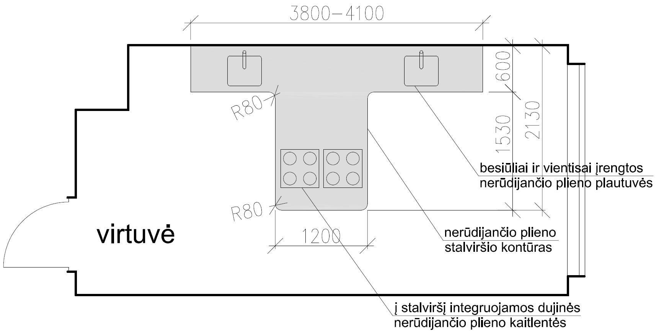
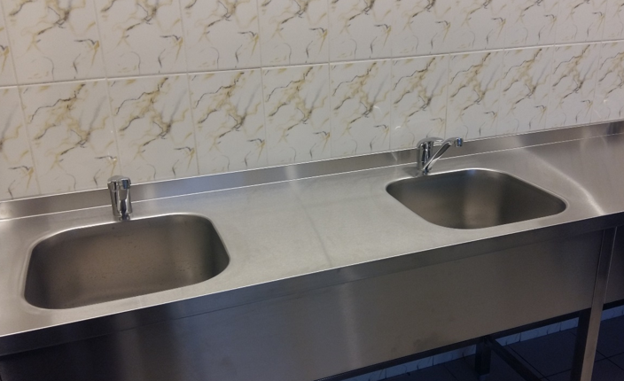

TS–22
Balkonų grindų paviršius nuplaunamas, nuvalomas, pašalinamos samanos, pelėsiai. Konstrukcijai išdžiūvus, paviršius padengiamas dviejų komponentų skysta, epoksidinė derva mineraliniams grindų paviršiams (pvz. Disbothan 449; Disboxid 420 E.MI Primer Kombi arba lygevertėmis).

TS–23
Centrinės laiptinės aukštų numeravimas 1-5 aukštuose - prie sienų (ar stiklų) atliekamas klijuojant iš spalvoto /dažyto organstiklio (ar kieto plastiko) išpjaustytus vienaženklius 50-60 cm aukščio skaičius. Skaičiai gaminami iš spalvoto/dažyto 3-5 mm storio organstiklio (ar kieto plastiko), klijuojami nuo sienos atkeltai per 2-5 mm pamažinto perimetro tarpsluoksnį, skaičiaus spalva pan. į RAL-7016 (ar kita intensyvaus tono), skaičiaus priekiniai paviršiai bei briaunos – lygūs, dailūs (švelnūs, be jokių šerpetų, iškilimų ar įdubimų), briaunos stačiai frezuotos/poliruotos, spalva bei blizgumas - vienodi tiek iš skaičiaus priekinėje plokštumoje, tiek briaunose. Klijuojama/tvirtinama pilnu plotu, ne taškinis klijavimas.
TS-24 Informaciniai ir saugos užrašai, žymėjimai
Gyvenamųjų kambarių numeravimas: 4-ame aukšte ant sienos, greta kiekvieno gyv. kambario durų iš spalvoto/dažyto organstiklio (ar kieto plastiko) išpjaustytais 3-ženkliais 12-20 cm aukščio skaičiais, šių skaičių savybės bei gamyba/įrengimas – tokie patys kaip aprašyti TS-23.
Bendro naudojimo patalpų užrašai: 4-ame aukšte ant sienų klijuojamomis 3-5 cm aukščio bei 1,5-2 mm storio pjautomis/frezuotomis/poliruotuomis spalvoto/dažyto organstiklio (ar kieto plastiko) raidėmis, žodžiais (žodžiai: WC, PRAUSYKLA, DUŠAI, SKALBYKLA, POILSIO PATALPA, VIRTUVĖ, VALYMO PATALPA). Klijavimas, reikalavimai išvaizdai, - kaip aprašyta TS-23.
Stiklinių durų, vitrinų saugos žymėjimai (nuo atsitrenkimo): klijuojama ant stiklų dekoratyvinės/ornamentinės 20-30 cm aukščio juostos iš ORACAL-551 plėvelių, plėvelių spalva – pilka RAL-7016 ar kita intensyvi spalva.

TS-25 Compact-HPL pertvaros su durimis (sanitarinėms kabinoms)
Dušinių ir sanitarinių kabinų pertvaros iš ≥12 mm storio monolitinio aukšto slėgio laminato plokščių (Compact-HPL) su apdailiniais (spalvotais) abiejų pusių laminato paviršiais; plokštės ir visa konstrukcija, furnitūra - atsparūs vandeniui/drėgmei bei slėginiam garų poveikiui, chemikalams (buitinėms valymo priemonėms), smūgiams, braižymui, turi būti lengvai valomi.
Compact-HPL pertvaros dušinėms įrengiamos 2,00 m aukščiu, WC kabinoms – 2,20 m aukščiu. Kabinoms naudojamos Compact-HPL apdailinės spalvos – ryškios, intensyvios, derinamos prie kiekvienos WC patalpos sieninių plytelių spalvų, jungiamieji karkasiniai profiliai naudojami nerūdijančio plieno (NP) arba dažyti (milteliniais-poliesterio dažais), aliumininiai. Durys su pakėlimo ir savaiminio užsidarymo funkciją turinčiais vyriais, užraktais-rankenomis su užimtumo indikacija. Kiekvienoje WC kabinos vidaus pusėje turi būti sumontuoti 1-2 NP kabliukai daiktams, kiekvienoje dušo kabinoje turi būti 4 NP kabliukai rūbams/rankšluosčiams pasikabinti. Pertvarų kojelės, vyriai, rankenėlės, kabliukai, kita konstrukcinė furnitūra – nerūdijančio plieno (AISI 316 markės), nekampuotų ir neaštrių (apvalintų, aptakių) formų, iš vienos dizaino grupės/serijos/išvaizdos.
Pavyzdinė nuotrauka:

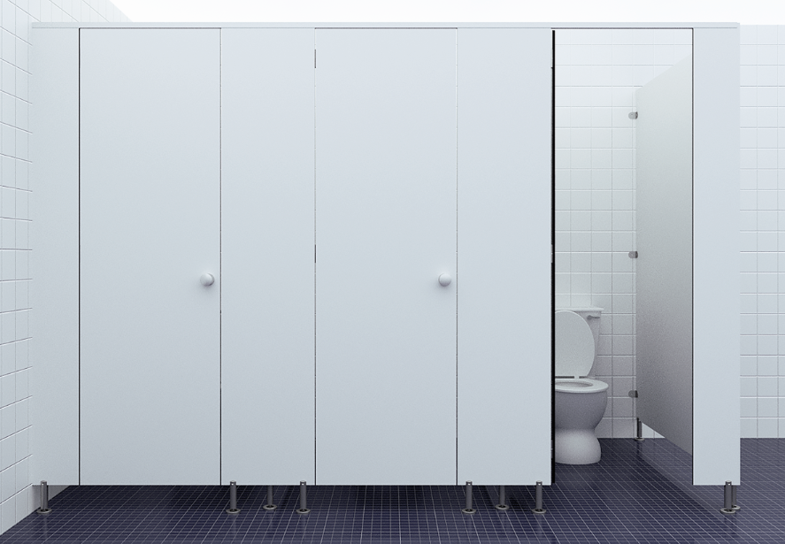

TS-26 Dujinės kaitlentės
Dujinės kaitlentės – 4-ių naudojimo vietų, su uždedamomis/nuimamomis plieno lydinio grotelėmis, nerūdijančiojo plieno korpusais; tipas - įmontuojamas į stalviršį, panelės plotis - 60 cm; valdymo tipas - rotacinis, valdymo vieta - viršuje priekyje. Prijungtoji apkrova (dujos): 8000 W, AC įėjimo įtampa: 220-240 V, AC įėjimo dažnis: 50 - 60 Hz.
Išvaizdos pavyzdys:
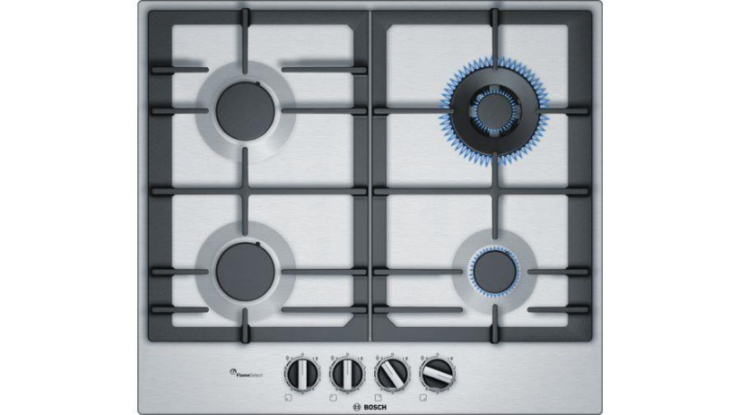
Siūlomą dujinės kaitlentės modelį reikia suderinti su VILNIUS TECH atstovu.

TS -27
Gipso kartono ant metalinio karkaso pertvaros viengubas karkasas – dviguba gipsokartono plokščių danga
2×12,5/75/2×12,5, Kauf W112 arba lygiavertė sistema, Garso izoliacija R≥ 55. Durų, virtinų statymo zonoje naudoti sustiprintus metalo profilius. Pertvaras iš abiejų pusių nugruntuoti, nuglaistyti, nušlifuoti ir nudažyti drėgmei atspariais akriliniais dažais 2 kartus, dažų atsparumo klasė - drėgnam valymui pagal LST ISO 11998 3 klasė. Dažų spalvą derinti su užsakovu.

TS -28 Sienų plytelės
WC patalpose: lygiai glazūruotos (blizgios) 15x15 cm plytelės, ≥6 mm storio; trijų skirtingų, ryškių spalvų (pvz., geltona, oranžinė, plytinė ar kt.), spalvos padengimas lygus (nemargos, vienspalvės plytelės), kiekviena (iš trijų skirtingų) spalva naudojama vienam iš trijų san. mazgų patalpų blokui; plytelėmis dengiamų plokštumų suėjimo/suvedimo išoriniuose kampuose naudojami apvalinto profilio metalo apdailiniai kampai (kampų profiliai), atitaikyto aukščio/matmens pagal naudojamų plytelių storį; galutinės trijų spalvinių variantų plytelių spalvos derinamos su užsakovo atstovu; plytelių siūlės glaistomos, glaisto spalva – šviesi, derinama su užsakovo atstovu.
Virtuvių (ir valymo) patalpose: lygiai glazūruotos (pusiau matinio (satino) paviršiaus) 15x15 cm plytelės, ≥6 mm storio; vienos šviesios spalvos (rusvai pilkšvos), spalvos/glazūros padengimas lygus (nemargos, vienspalvės plytelės); plytelėmis dengiamų plokštumų suėjimo/suvedimo išoriniuose kampuose naudojami apvalinto profilio metalo apdailiniai kampai (kampų profiliai), atitaikyto aukščio/matmens pagal naudojamų plytelių storį; galutinis naudojamų plytelių atspalvis derinamas su užsakovo atstovu; plytelių siūlės glaistomos, glaisto spalva – šviesi, derinama su užsakovo atstovu.

TS -29 Veidrodžių įrengimas
Kiekviename WC patalpų bloke, ant vidurinės praustuvų pertvaros (sienutės), 4-ių praustuvų pusėje klijuojamas h90x330 cm vientisas ar skaidytas į dalis veidrodis; 2-jų praustuvų pusėje klijuojami du h90x45 cm vientiso ploto veidrodžiai. Veidrodžiai ≥4 mm storio, įprastinio natūralaus atspalvio. Klijavimo elastiniai klijai turi būti naudojami specialūs, kurie ilgalaikiai (≥10 metų) nekenkia veidrodžio nugarinės pusės veidrodinei dangai (ilgalaikiai neatsiranda veidrodžio dangos atsilupimų, sutrūkinėjimų, spalvinių/vizualinių pakitimų). Priklijavimo prie sienos/pertvaros plotas turi sudaryti ≥20-25% tolygiai paskirstyto klijų ploto (nuo veidrodžio bendro ploto), priklijuotas veidrodis (jį liečiant, spaudžiant) – nesiūbuoja, nelinguoja, - priklijuotas tvirtai (ypač išoriniai perimetrai, vidurinės jo dalys). Priklijuoto veidrodžio priekinis paviršius turi sutapti su sienos apdailinių plytelių priekiniu paviršiumi. Veidrodžių forma (matmenys) turi sutapti su pilnomis („sveikomis“) plytelėmis paliktų neklijuotų plotų forma, matmenimis. Tarp veidrodžio perimetro kraštų ir sieninėmis plytelėmis paliktų pakraščių turi būti paliktas deformacinis tarpelis, atitinkantis plytelių siūlių plotį. Šis tarpelis turi būti vėliau užpildytas ilgalaikiai elastingu poliuretaniniais klijais-hermetiku, jo spalva atitaikyta pagal plytelių siūlių spalvą.
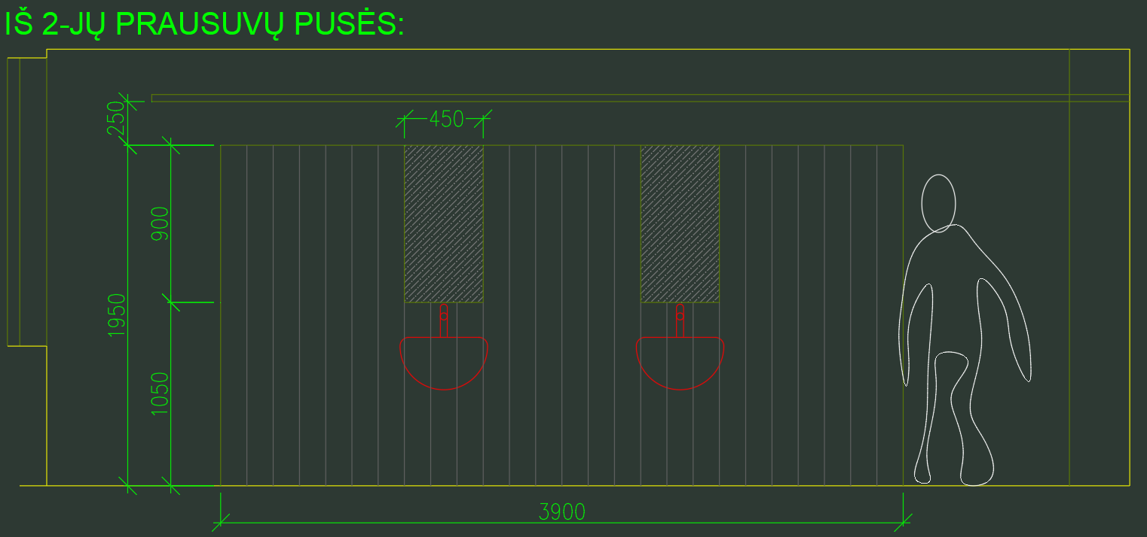

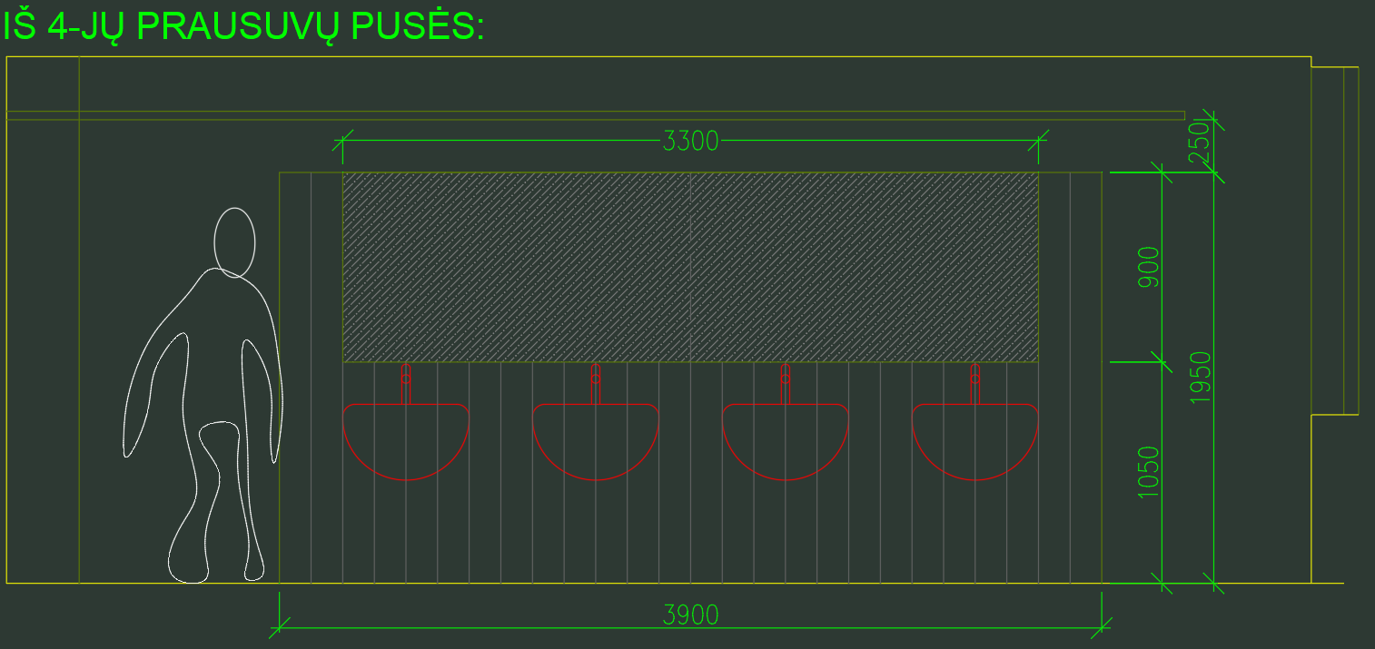

TS-30 Prie sienos tvirtinamas praustuvas

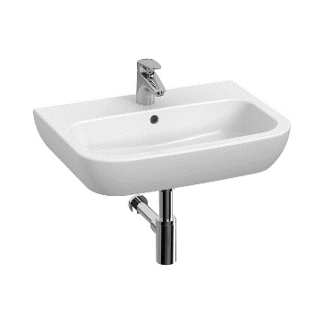

Matmenys:
Ilgis: ≥600 mm
Plotis: ≥490 mm
Aukštis: ≥195 mm

TS-31 Praustuvo maišytuvas

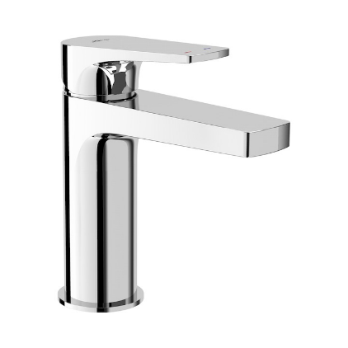
Praustuvo maišytuvas su "click-clack" su vožtuvu, aukštis 105 mm, žalvaris, padengimas chromas
Srauto greitis (l/min. – 3 bar): 5
su pajungimo jungtimis ir pajungimo ventiliais

TS-32 Sifonai

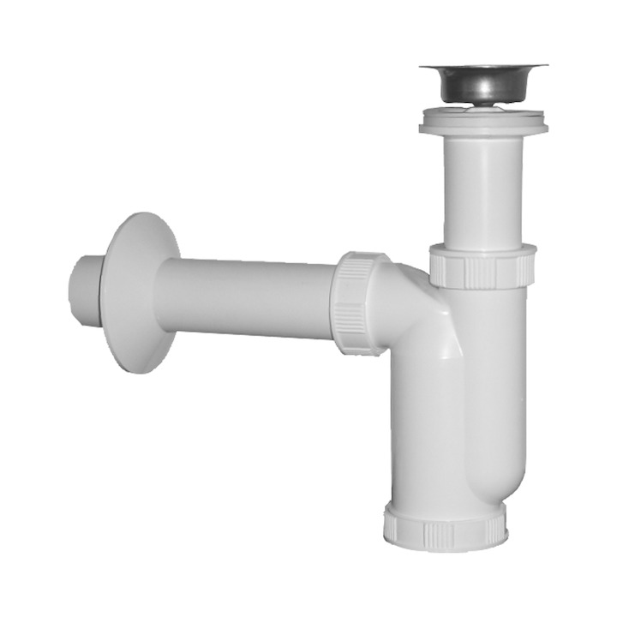

TS-33 WC Pastatomas unitazas su bakeliu

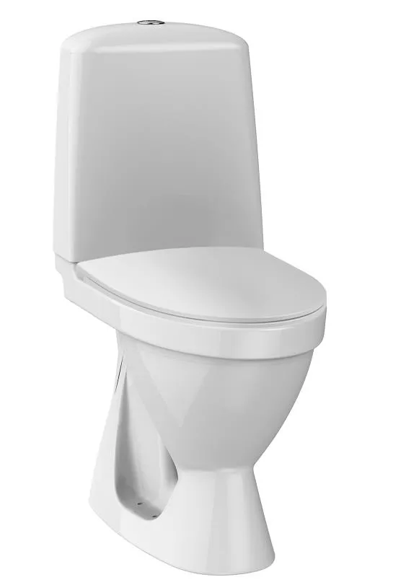

Spalva: Balta
Montavimo tipas: Pastatomas
Nuotako tipas: Horizontalus
Vandens nuleidimo sistema: Nuplaunamas
Nuleidimo mechanizmas: Dual Flush 5/3 l
Vandens įvadas bakelio apačioje
SOFT dangtis
su pajungimo jungtimis ir pajungimo ventiliais

TS-34 Dušo trapai

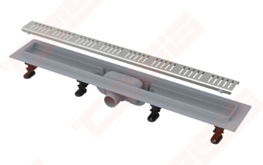 Latakas dušo 750mm nerūdijančio plieno grotelės

TS-35 Kiti trapai

Sausas reguliuojamo aukščio trapas su nerūdijančio plieno grotelėmis ir sandarinimo žiedu VIEGA, d 50, horizontalus

TS-36 Dušo maišytuvai
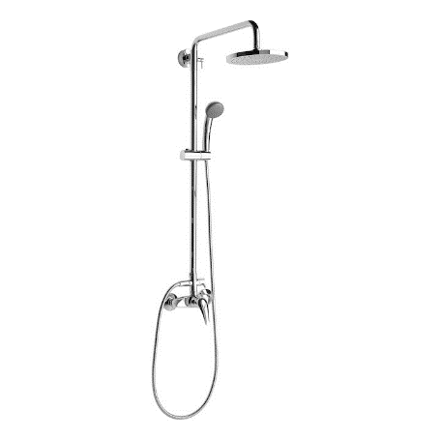
Dušo sistema su sieniniu maišytuvu, su perjungėju, dušo stovas, reguliuojamo aukščio dušo laikiklis (400 mm), chromas, dušo galva, Ø 200 mm, 1
srovės režimas, chromas, dušo žarna 200 cm,

TS-41 Virtuvės plautuvių maišytuvai

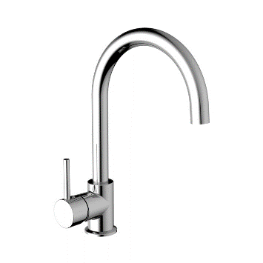
Chromas, aukštis ne mažiau 200 mm,
su pajungimo jungtimis ir pajungimo ventiliais, su vožtuvu

TS-37 Valymo viduaras
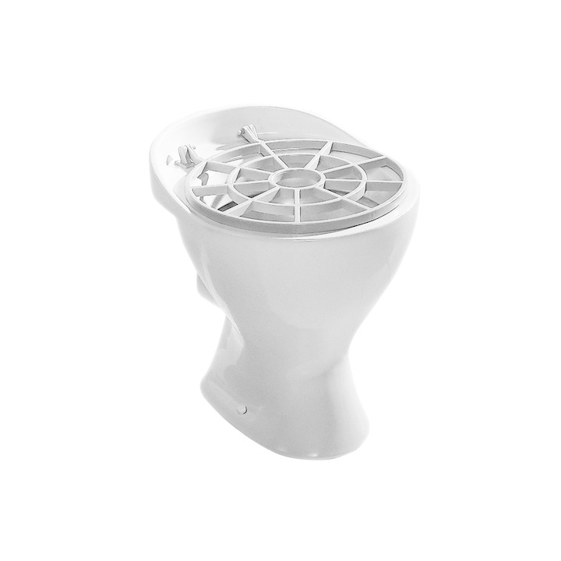

Ant grindų statoma plautuvė (viduaras) su plastikinėmis grotelėmis
Su pajungimu, uždaromąja armatūra

TS-38 Nerūdijančio plieno plautuvė valytojos kambaryje

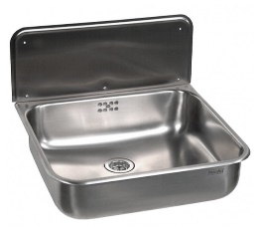

Tvirtinama prie sienos
Plotis ≥ 600 mm
Ilgis ≥ 500 mm
Gylis ≥ 180 mm

TS-40 Valytojos plautuvės, viduaro maišytuvas
Sieninis plautuvės/praustuvo maišytuvas, sukiojamas 210 mm snapas, chromas
Su vožtuvu ant grandinėlės
